**Hướng Dẫn Chạy App Bán Hàng**

B1. Đầu tiên, tải file 71DCTT21_BookApp_Final. Đây là file chứa source code của app bán hàng

B2. Tại File DataBase -> file chứa CSDL -> bookapp.sql trong drive, tải file bookapp.sql

Đây là file chứa cơ sở dữ liệu, tiếp theo khởi chạy xampp, bật module Apache và MySql như hình dưới:

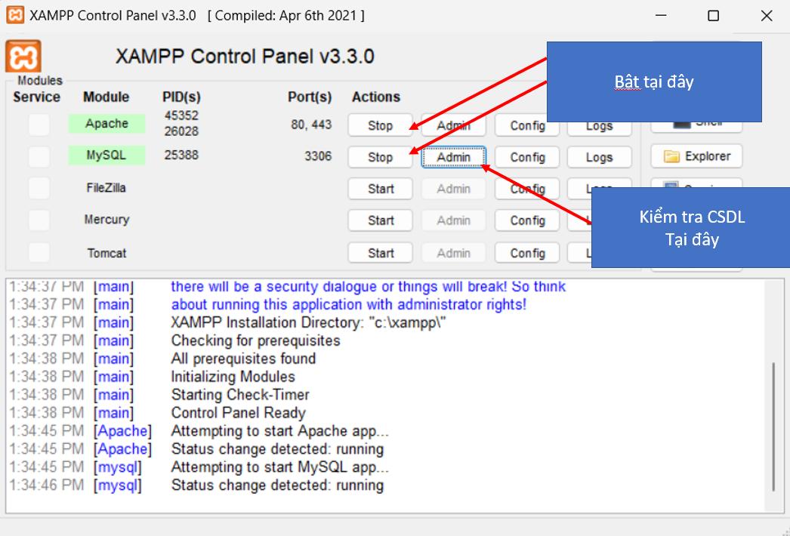

Kiểm tra khi nhấn admin sẽ hiện như sau:

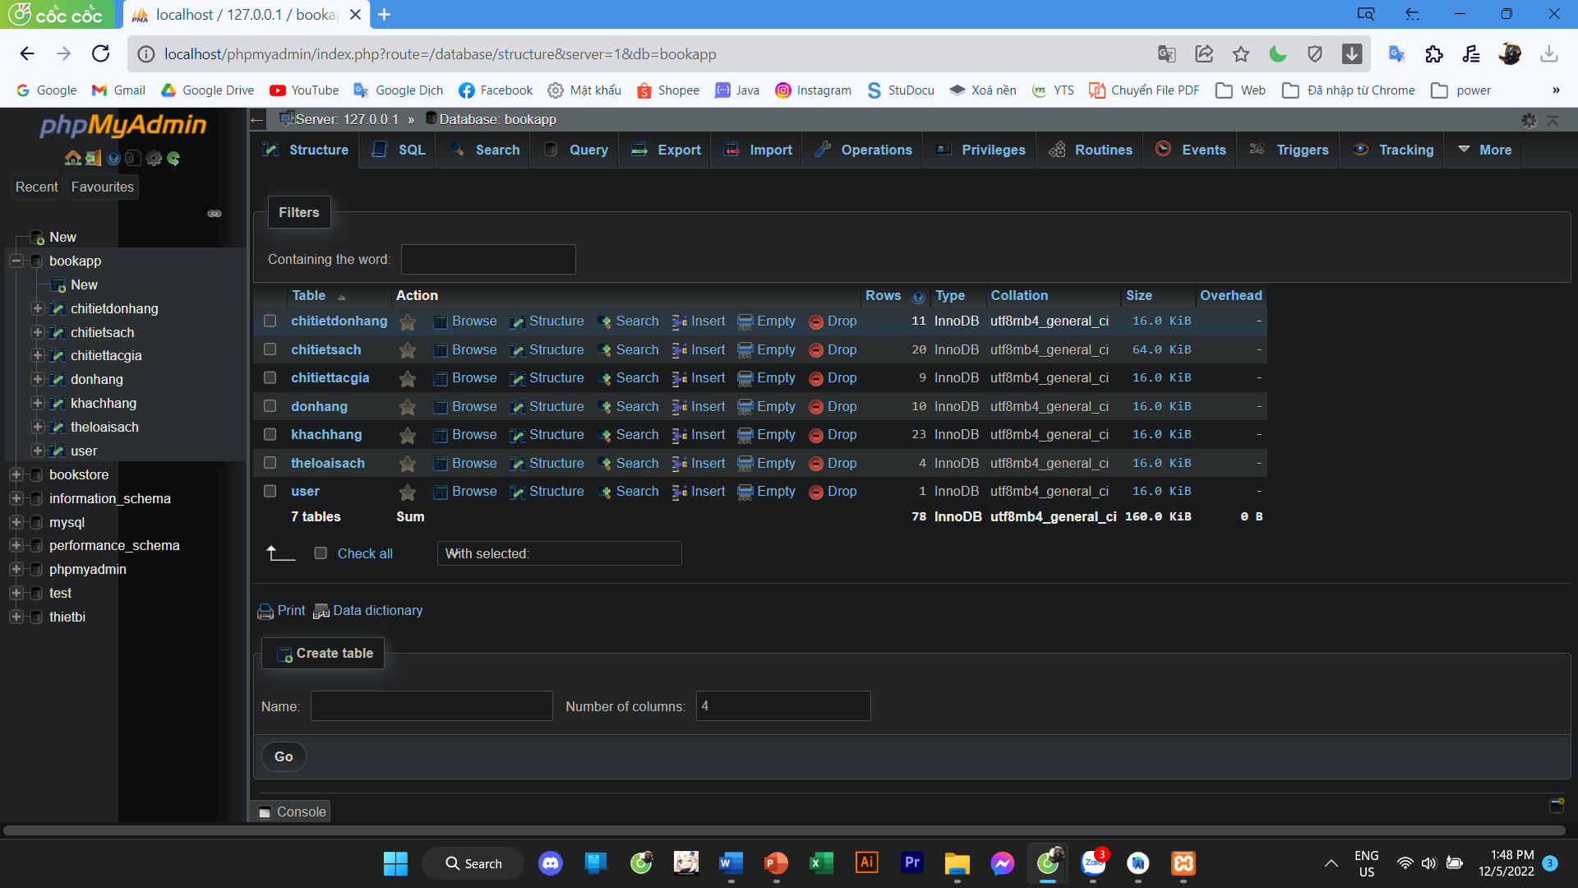

Tiếp theo tạo CSDL có tên là bookapp như hình dưới:

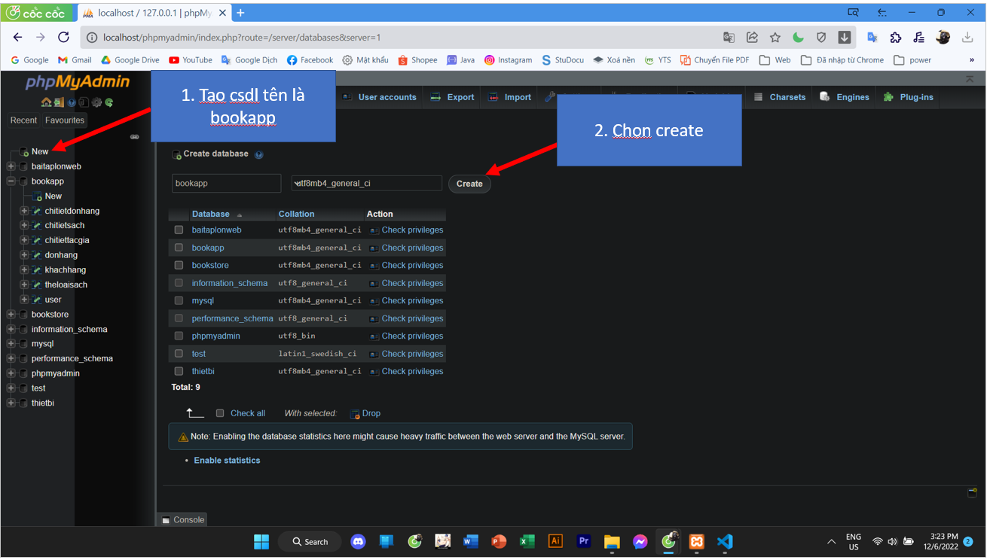

Import file bookapp.sql để thêm bảng và các dữ liệu vào

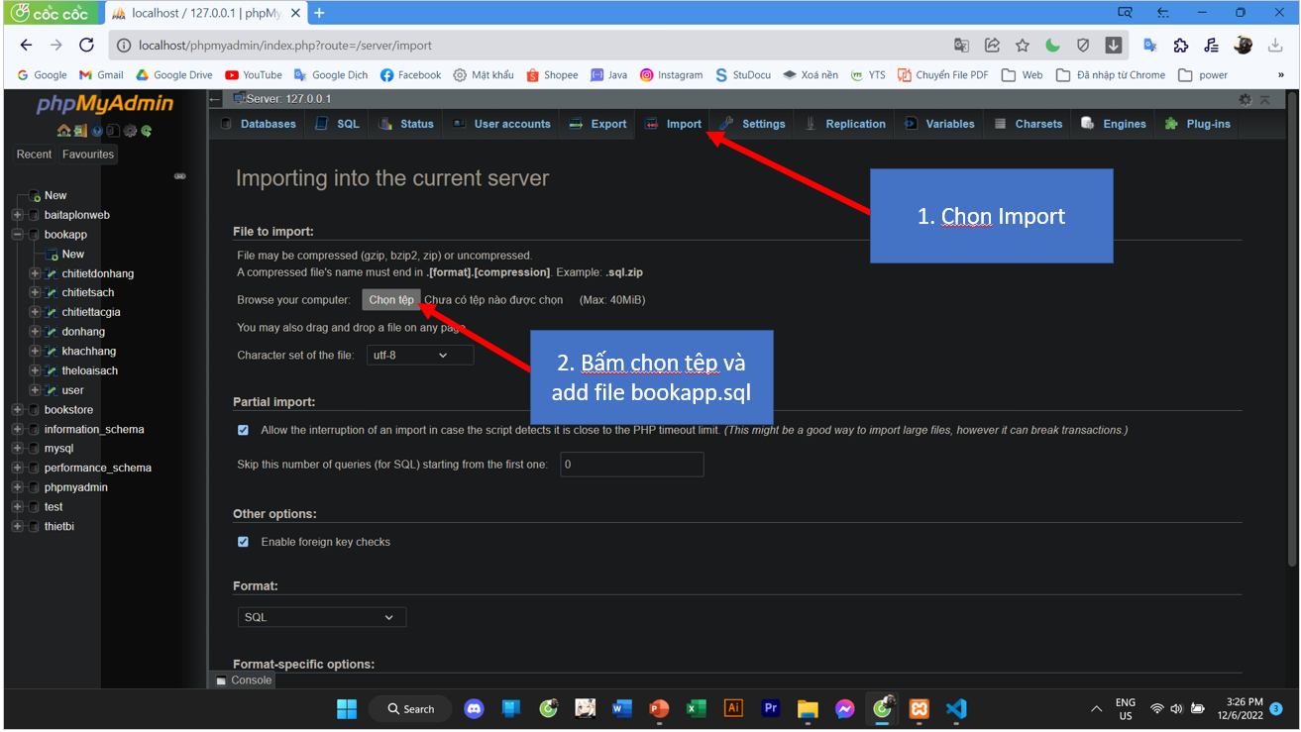

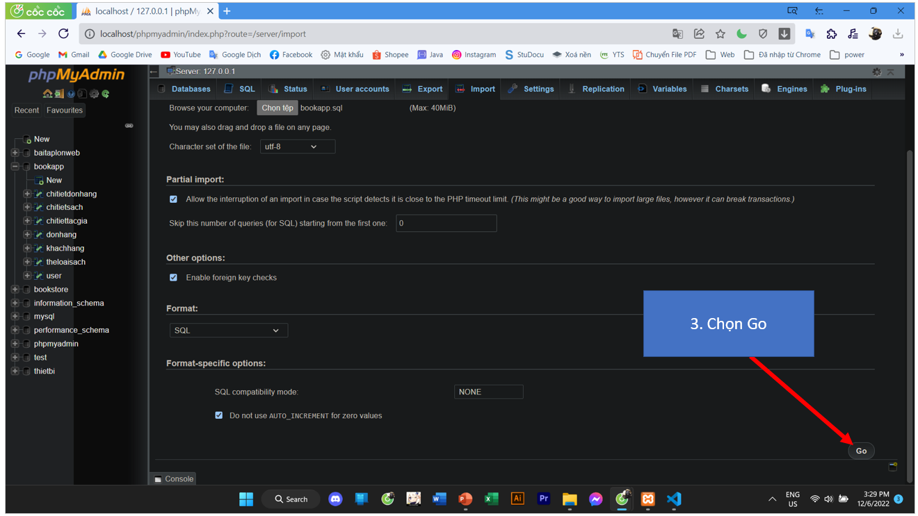

Thành quả được bảng như sau là sẽ thành công

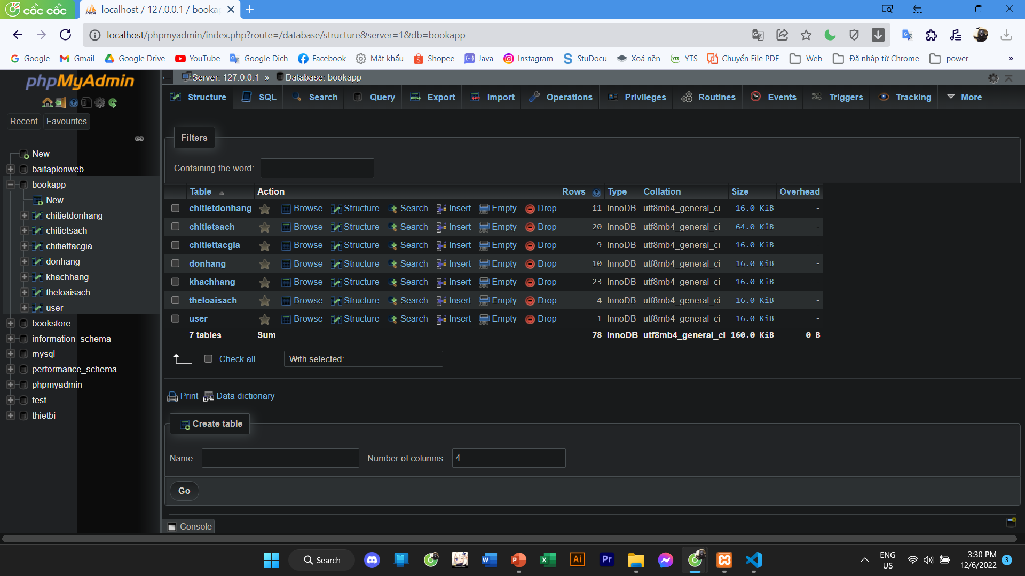

B3. Tại File DataBase -> file chứa CSDL -> bookapp trong drive, tải file bookapp và lưu nó trong đường dẫn: C:\xampp\htdocs

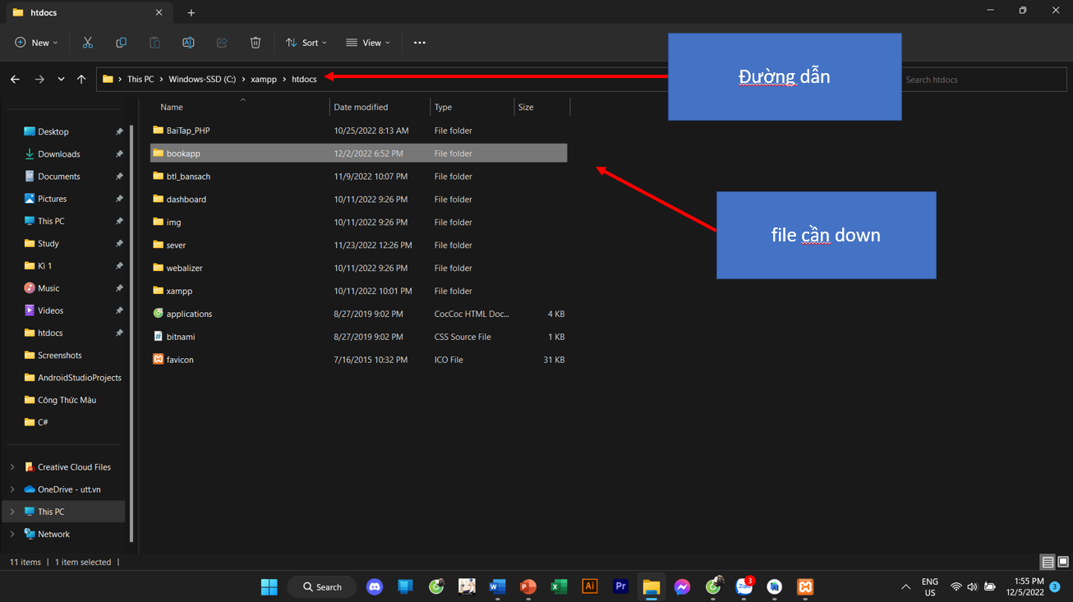

B4. Lấy địa chỉ id của máy tính:

* Bấm thao tác Window + R trên máy tính để mở Run
* Nhập cmd sau đó bấm OK

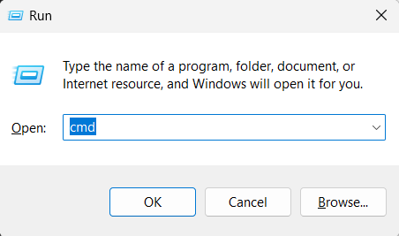

* Gõ *ipconfig* để lấy địa chỉ ipv4

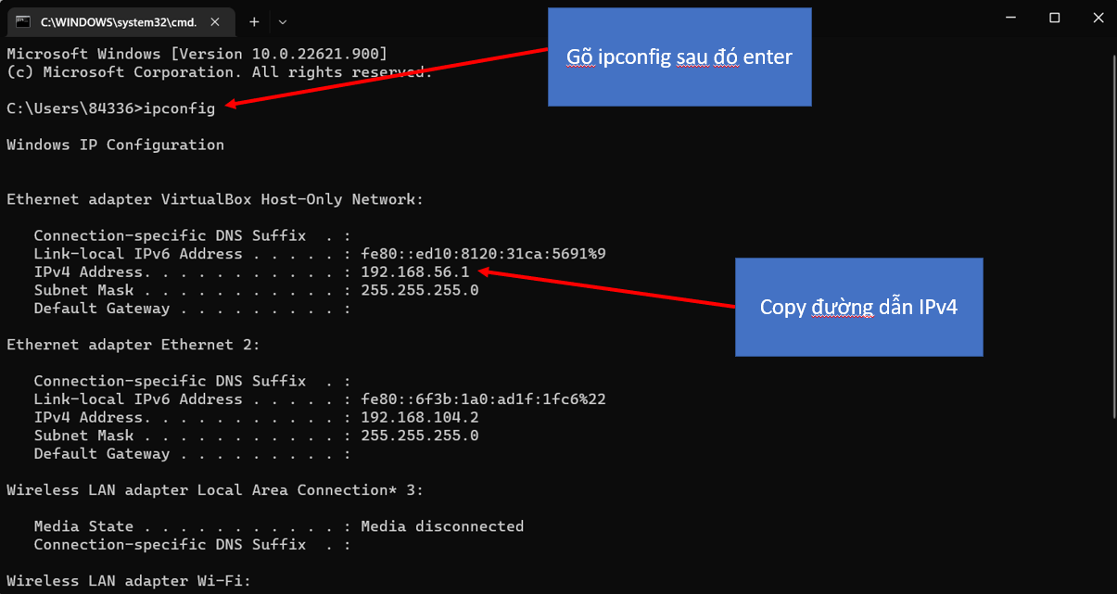

B5. Chạy file 71DCTT21_BookApp_Final đã tải ở bước 1 trong ứng dụng Android Studio, sau đó thay địa chỉ localhost bằng địa chỉ Ipv4 copy ở trên

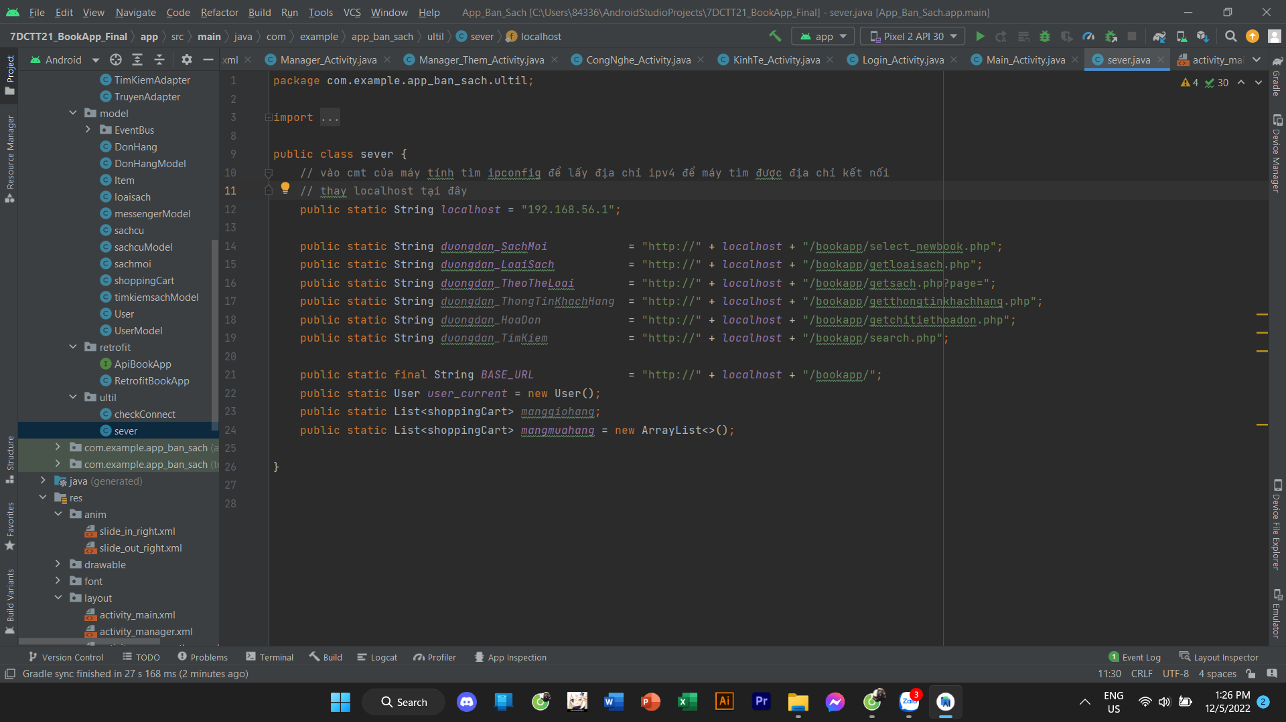

B6. Mở máy ảo và chạy chương trình => chạy thành công